Comunicati stampa

Referenza | STIEBEL ELTRON |  | Data | 31. luglio 2026
Telefono | 056 464 05 00 |  | E-mail | presse@stiebel-eltron.ch

La produzione di pompe di calore è il nostro sigillo di qualità

«La nostra clientela apprezza una produzione quasi fatta in casa.»
Signor Brugmann, STIEBEL ELTRON Holzminden ha una delle più grandi sedi di produzione in Europa. Quali vantaggi ne derivano?
Dr. Johannes Brugmann: Aspiriamo ad avere per quanto possibile una forte autonomia di produzione. Possiamo così fabbricare le pompe di calore in modo più conveniente e tenere sotto controllo la qualità. I componenti selezionati, come compressori, condensatori, pompe di circolazione e regolatori, sono acquistati da fornitori con i quali STIEBEL ELTRON intrattiene pluriennali collaborazioni di sviluppo. Un grado di autonomia produttiva ancora maggiore non conviene a causa del basso numero di pezzi di questi componenti. Ma la nostra clientela apprezza una produzione quasi fatta in casa. Sappiamo perfettamente di cosa parliamo ed influenziamo direttamente la qualità dei nostri apparecchi. Questo è, per così dire, il sigillo di qualità della nostra casa.

Quali sono i punti di forza della produzione in proprio a Holzminden/Germania
La produzione in proprio consente di ottimizzare i componenti per l’uso richiesto e di accordarli al sistema. In particolare si trovano nelle pompe di calore componenti producibili in quantità da STIEBEL ELTRON, come lamiere verniciate e stampate, trefoli e cavi, recipienti, schede di regolazione, riscaldatori a immersione, evaporatori e, non da ultimi, pezzi in plastica provenienti da Eschwege.

A che carichi di lavoro è sottoposta la sede di produzione di Holzminden? Ci sono oscillazioni stagionali o di altro tipo?
Ogni settore ha richieste diverse. La produzione di pompe di calore è soggetta a particolari carichi di lavoro in autunno.

Cosa c’è di speciale nella produzione di pompe di calore con Inverter?
La produzione in se stessa non è molto più complessa di quella delle pompe di calore a velocità fissa. Lo sviluppo di pompe di calore con Inverter, tuttavia, non è affatto banale. Devono essere controllati innumerevoli punti di esercizio. Una pompa di calore con Inverter nel suo modo di funzionamento è più complicata di una pompa di calore convenzionale, perché nella pratica deve raggiungere tutti questi punti di esercizio senza anomalie e necessita perciò di un software più complesso.

Anche l’Inverter è prodotto a Holzminden?
Attualmente STIEBEL ELTRON non produce e sviluppa in proprio l’Inverter. A questo scopo abbiamo creato strette collaborazioni, che ci consentono di ricevere Inverter accordati alle nostre applicazioni secondo le nostre specifiche.

Vede una grande sfida tecnica per il futuro?
Sì, la combinazione intelligente ed ancora migliore di tutti i componenti, per ottenere una moderna tecnologia degli impianti domestici che coniughi il massimo di energie rinnovabili con un comando facilissimo.

Informazioni sulla persona
Il dr. Johannes Brugmann ha studiato ingegneria energetica e dei processi presso l’università di Essen e conseguito il dottorato di ricerca nel settore fotovoltaico.
Dal 2002 è attivo presso STIEBEL ELTRON a Holzminden e dal 2007 è direttore della tecnica e dello sviluppo nel settore «energie rinnovabili».

Didascalie:

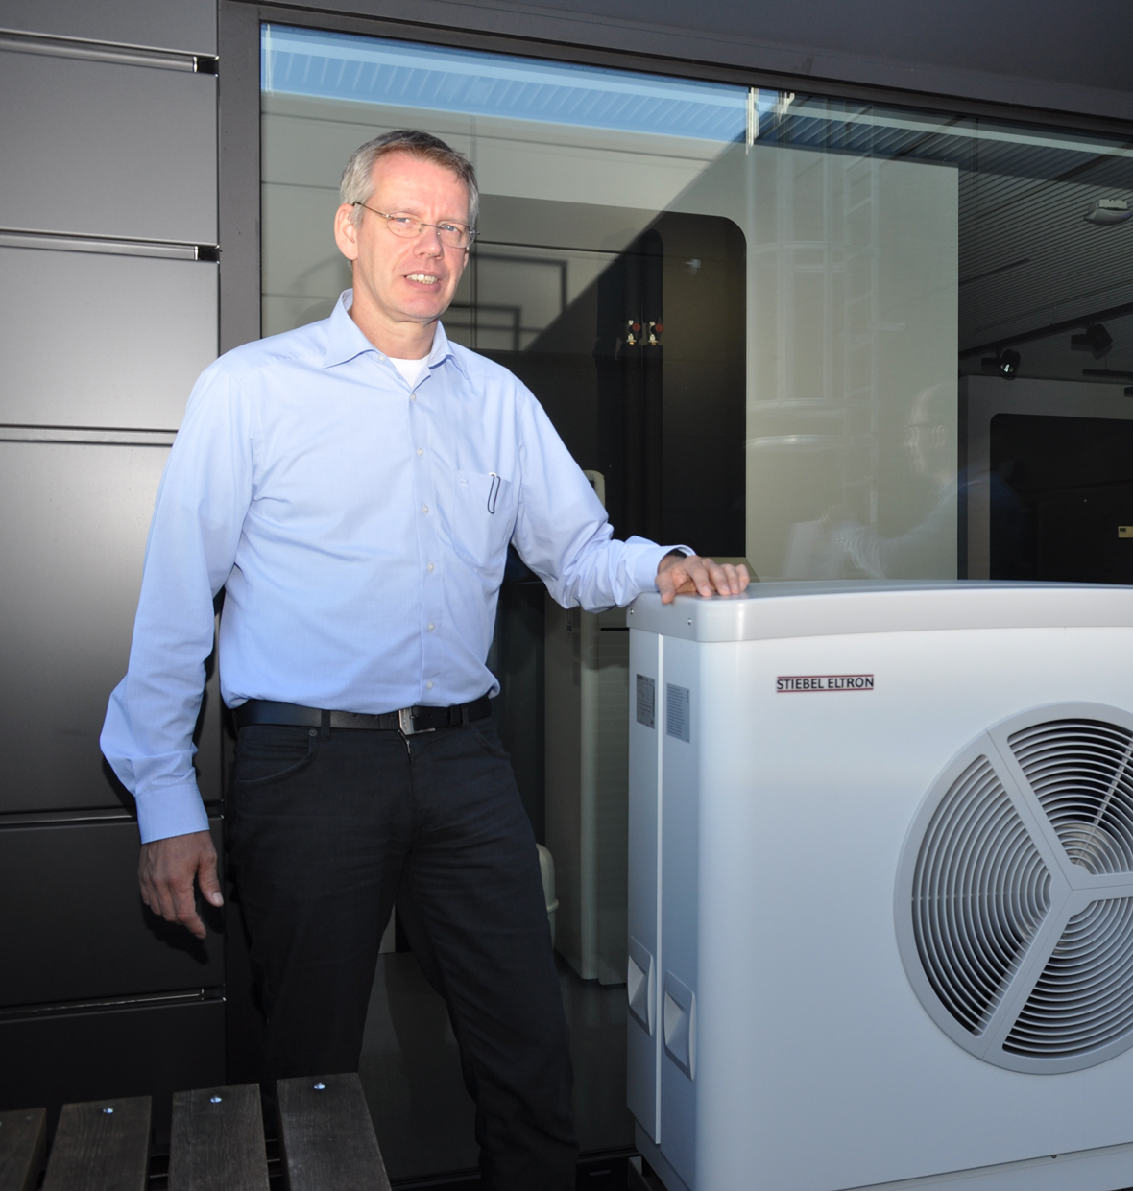
Fig. 1: Dr. Johannes Brugmann, direttore della tecnica e dello sviluppo nel settore «energie rinnovabili»

